Муниципальное бюджетное учреждение дополнительного образования
«Заинская детская школа искусств" Заинского
муниципального района Республики Татарстан

Творческий вечер
« Музыка в сказке юного композитора»

Педагог дополнительного образования
I категории Инюшева М.М.

2017 г.
г.Заинск
Тема: Музыкальный вечер, посвященный творчеству В. А. Моцарта

Цель: провести познавательное мероприятие по творчеству В.А. Моцарта; познакомить с произведениями разных этапов жизни Моцарта;
развивать духовность. воспитывать любовь к классической музыке умение слушать во время исполнения произведений.

Оборудование: ноутбук, видеопроектор, инструменты: фортепиано. скрипка

Музыкальная сказка под названием «Великий маэстрино»

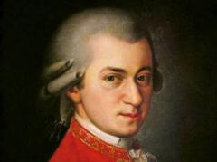

Нет ничего более совершенного, чем Моцарт. Высшая точка красоты.
Сергей Танеев
1вед: Добрый вечер, уважаемые любители музыки.
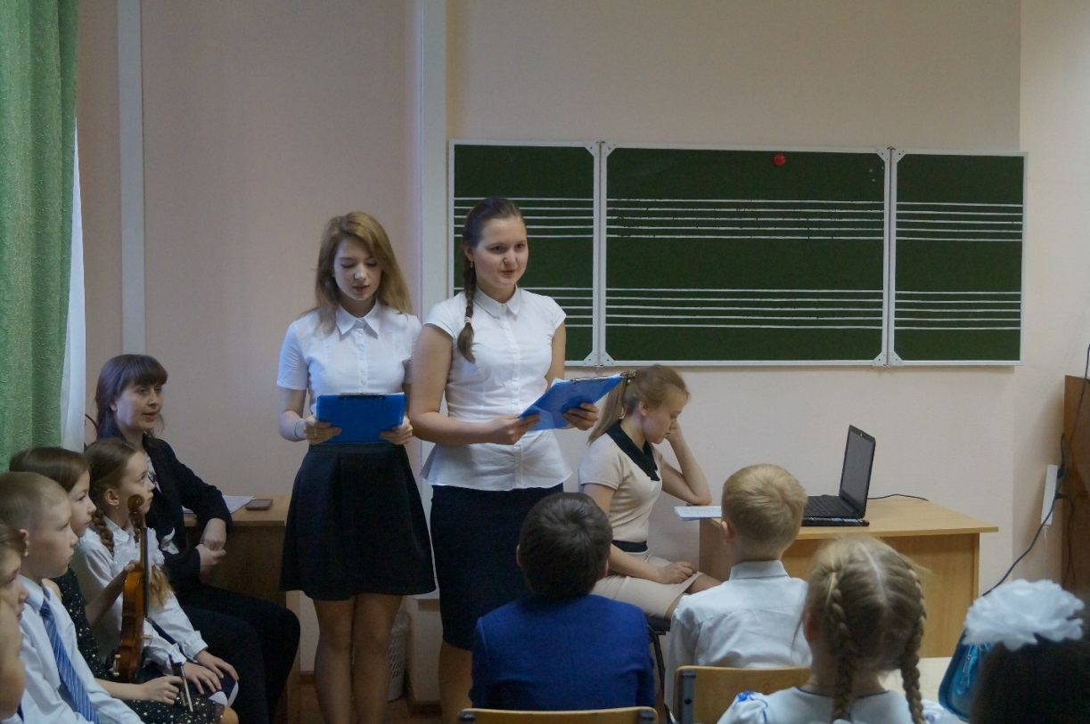

2 вед: Сегодня мы собрались, чтобы послушать музыку великого композитора 18 века В.А.Моцарта, учителем которого был его отец, Леопольд Моцарт , талантливый композитор , прекрасный педагог, скрипач, и просто разносторонне развитый человек
1 вед: Многочисленные биографы пишут о феноменальной одаренности чудо-ребенка, о его уникальном слухе и необыкновенной памяти, которые позволили ему уже с четырехлетнего возраста сочинять музыку, очень быстро овладеть искусством игры на клавире, скрипке, органе. Отчего маленький Моцарт стал так рано музицировать? Может быть, здесь есть какая-то сказочная тайна?.. 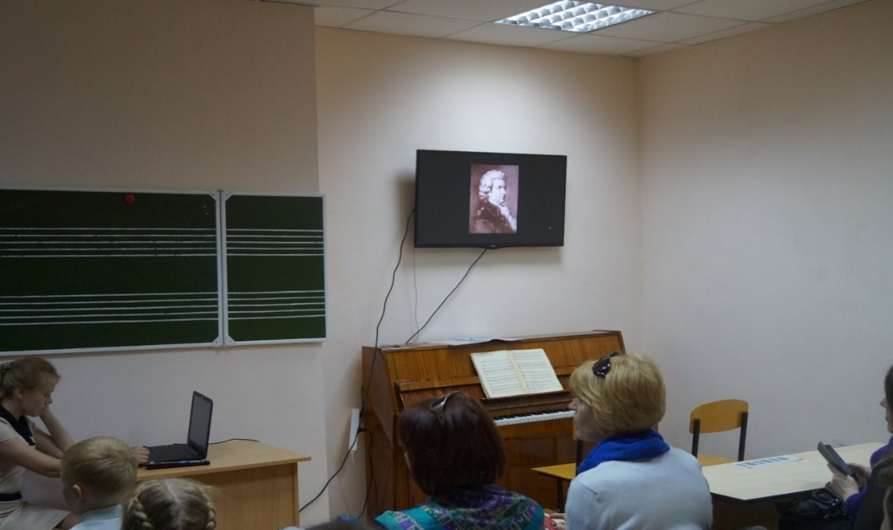
2 вед; Об этом мы расскажем вам в музыкальной сказке, под названием « Великий маэстрино»
1 вед: «Да разве это город? Это настоящая музыкальная шкатулка!» - так говорили о Зальцбурге, небольшом городе Австрии, в котором каждый второй житель плясал, каждый третий — пел и каждый четвёртый — обязательно играл на музыкальном инструменте.
2 вед: Неслучайно именно в этом городе родился Вольфганг Амадей Моцарт.
Маленькая фея наклонилась над колыбелькой и сказала: « Ах, знаменитый музыкальный городок будет иметь своего знаменитого композитора!»
Его отец, Леопольд Моцарт, счастливо вздохнув, задумался: «А кем будет мой мальчик? Отдаст ли он, своё сердце музыке, как я ?
1 вед: Прошло 3 года…Однажды , в вечерний час ,неожиданно нарушил тишину
долгий и странный звук…
«Наверно, это хрупкий луч луны замёрз и сломался, стукнув в окно…» — подумал Вольфганг.
2 вед: Малыш встал, чтобы посмотреть, и тут… Да это же сам — запечный Сверчок со своей волшебной скрипочкой!
Сверчок отвесил мальчику низкий поклон:
— Добрый вечер, маленький сударь!
— Добрый вечер, — удивился Моцарт.
2 вед: Запечный Сверчок поднял свою волшебную скрипочку, вскинул смычок… и заиграл…
« Концерт » исполняет ученица 2 кл. на скрипке
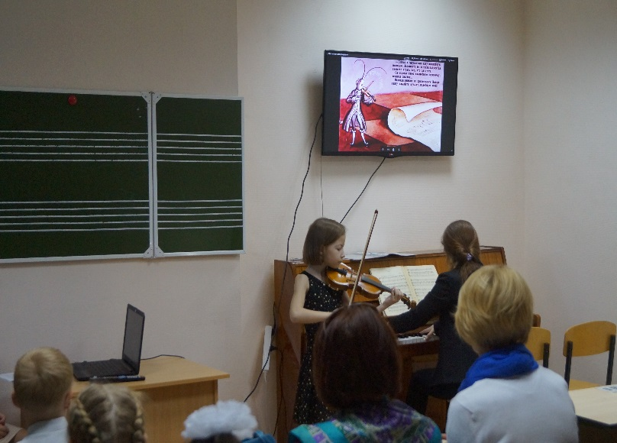
1 вед: Он играл так прекрасно, что, не выдержав, мальчик воскликнул:
— Какая прелесть! Вот если бы мне стать таким музыкантом!
— А что же вам мешает, маленький сударь? — спросил Сверчок.— Для этого нужно лишь усердие и тогда все получится, и будешь ты великим маэстрино!!!— сказал Сверчок и удалился…
2 вед: И с того дня маленький Вольфганг начал усердно заниматься и вскоре написал первое произведение, а было ему всего на тот момент 5 лет»
«Экосез» исполняет ученик 2 кл.
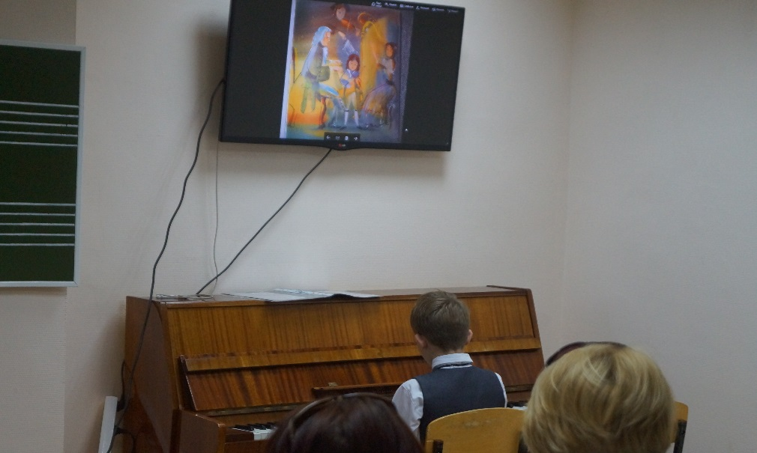

2 вед: Время шло , и вскоре начались первые выступления Вольфганга в родном городе Публика не скрыала своего восхищения. Маленькому музыканту аплодировали и кричали « Браво!»
1 вед: Столица Австрии- Вена, был первый й город, который посетил Моцарт с концертом В самом начале Моцарты очень волновались. Что скажут император и императрица? И, главное, как отнесутся к Вольфгангу столичные музыканты?..
2 вед: Но маленький музыкант сразу покорил венскую публику! Вольфганг играл великолепно. зал затрепетал, словно огромная бабочка! Все говорили, вздыхали и повторяли без конца: «Прелестно! Прелестно!» 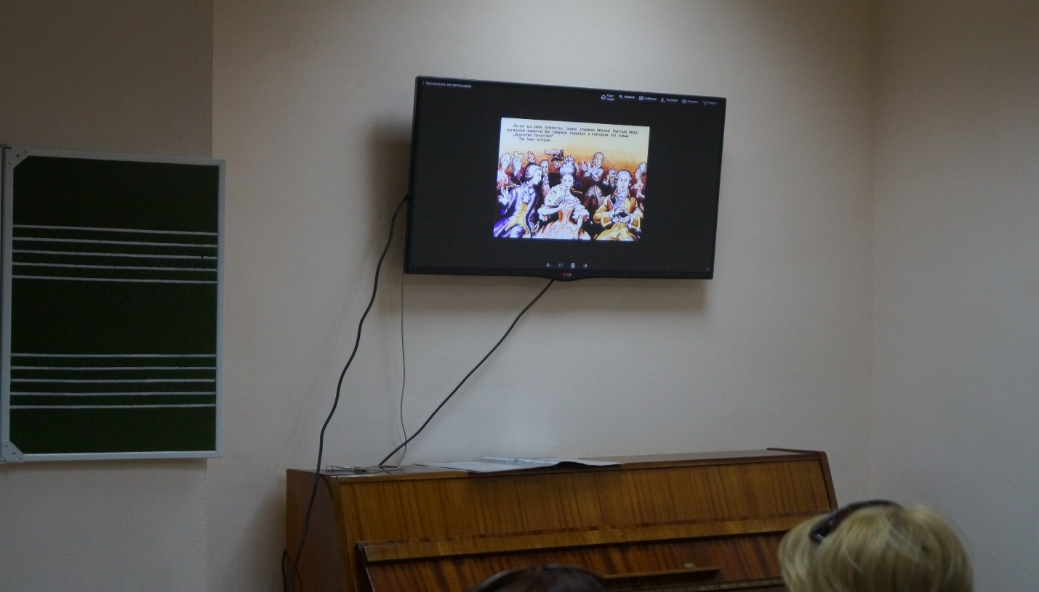
1 вед: А утром… на пороге дома появился чопорный императорский лакей, который склонился в торжественном поклоне:
— За вашу прелестную музыку Её Императорское Величество жалует вам шпагу и платье принца!
Нет, маленький Моцарт не мог этому поверить!
2 вед: Но старший Моцарт сквозь счастливые слёзы, сказал:
— Это всё правда, Вольфганг! Отныне ты — маленький принц австрийской музыки! Поздравляю тебя, мой мальчик!
Именно здесь, в Вене, пожалуй, самое известное произведение– «Маленькая ночная серенада», написал Моцарт
Отрывок из «Маленькой ночной серенады» исполняет ученик 3 к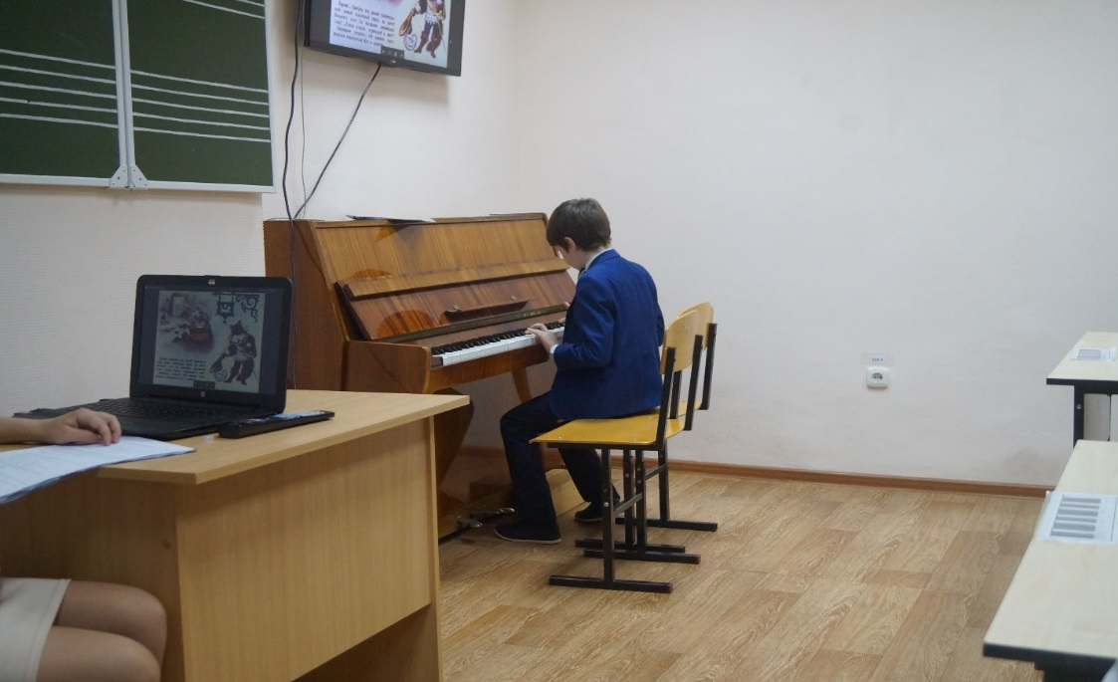
1 вед: Следующий город, который покорил маленький Моцарт, был Рим- столица Италии. Восторженные итальянцы до сих пор не перестают удивляться:
— Вы только подумайте! Гордый первосвященник склонился перед талантом мальчика?!!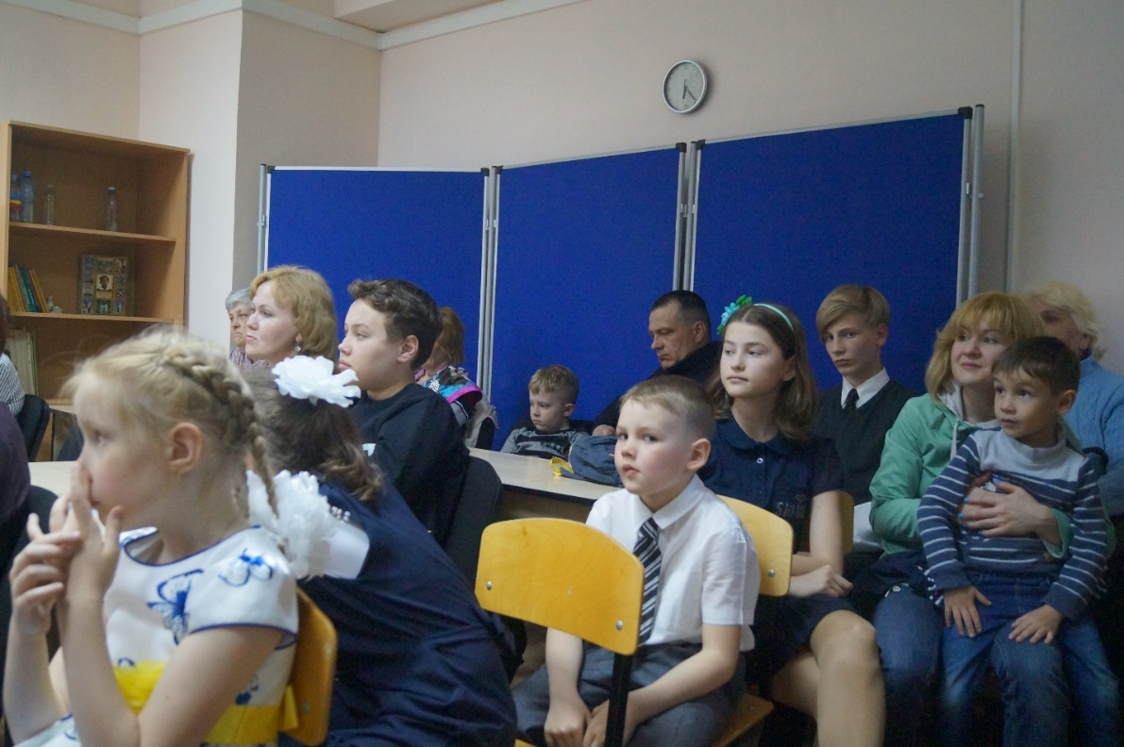
2 вед:…Римский папа не признавал никого и ничего, кроме бога, себя и музыки! Он знал, как велика власть музыки над сердцами людей, и поэтому собирал и покупал самую прекрасную музыку, которая торжественно звучала в папской церкви в праздничные дни. После праздника драгоценные ноты прятали в золочёную папскую шкатулку, которую день и ночь оберегали два дюжих гвардейца .
1 вед: Однажды, гуляя по вечернему Риму, Моцарт забрёл в папскую церковь. Был праздник. никто не заметил прихода юного композитора. А он послушал музыку и ушёл, никем не замеченный. На другой день в папском дворце начался неслыханный переполох. Все бегали, суетились, и ахали: «Пропала музыка! Прекрасную музыку похитили!
2 вед: Виновником переполоха был маленький Моцарт. Однако он и пальцем не тронул шкатулку с драгоценными нотами! Он просто запомнил эту музыку и воспроизвел ее на клавесине»
«Аллегро» исполняет ученик 3 кл.
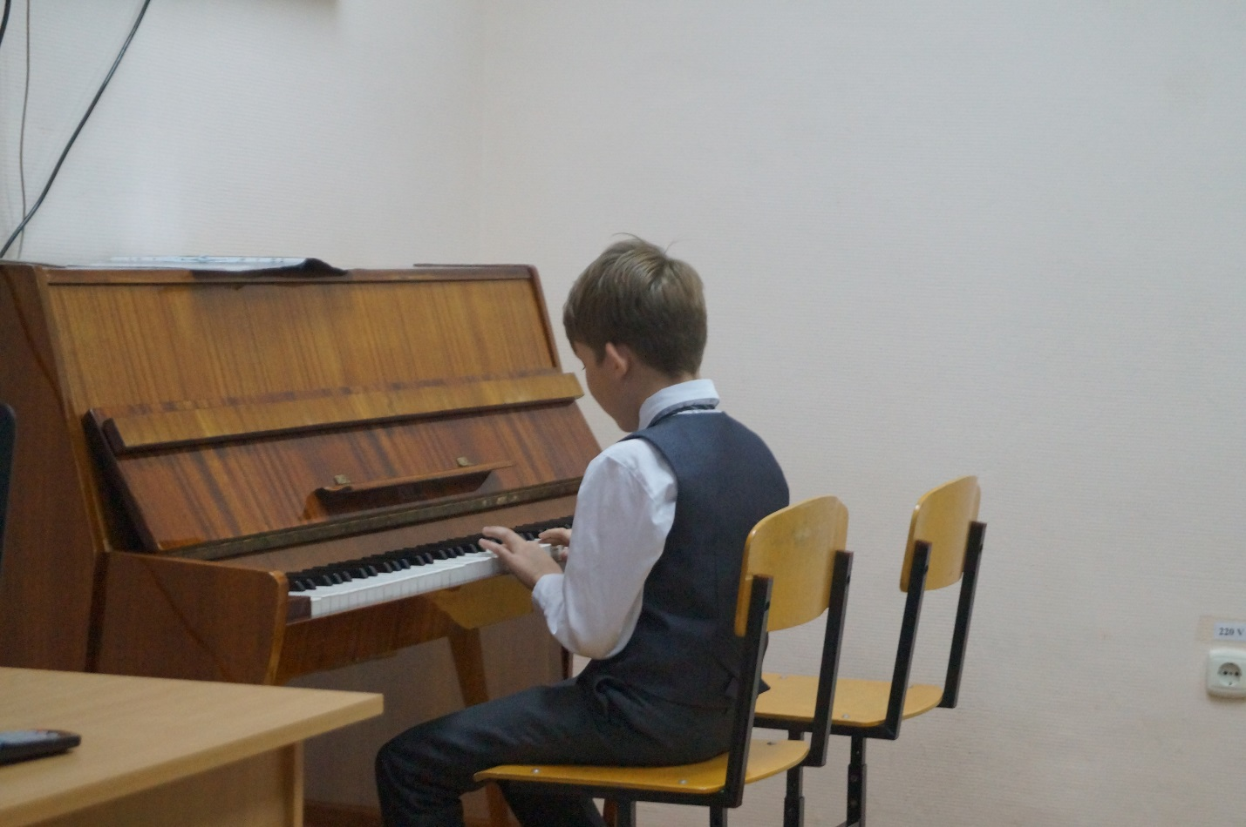

Римский папа в негодовании велел арестовать уши Моцарта, «Арестованные уши!» — смеялся весь Рим, и вся Италия!
1 вед: Не желая быть смешным , римский папа решил не только простить Моцарта, но и наградить его орденом «Золотой шпоры», которым награждали только самых знаменитых композиторов! А Моцарту едва минуло… двенадцать лет!
Но гораздо больше его радовала благодарность людей. Он пдарил им то, что они любили… Музыку.!
«Весенняя песня» исполняет фортепианный ансамбль
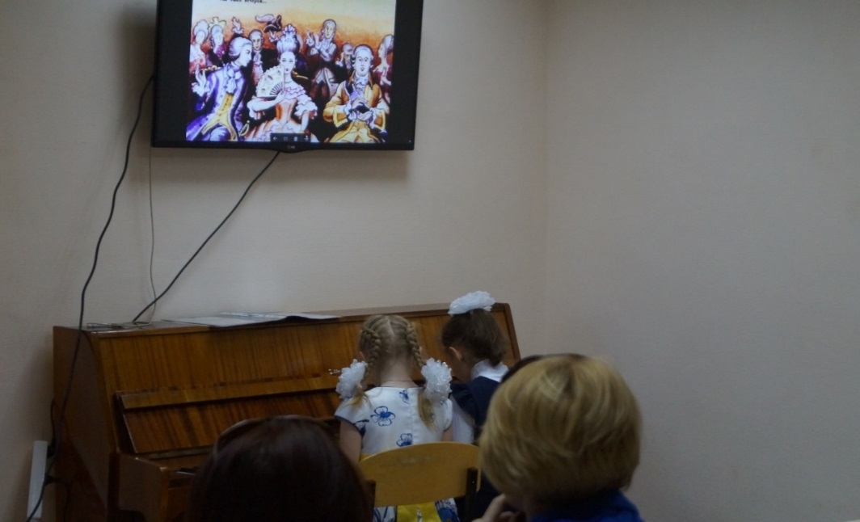
2 вед: Париж!.. Удивительный, самый сказочный город на свете со смешными названиями улиц! Улица Старой голубятни… Улица кошки, играющей в мяч! Парижане очень любят шутить. Моцарта они восприняли как очаровательную шутку музыки. «Такой младенец и талантливее многих старых! Ну разве это не забавно?!» — смеялись парижане.
1 вед: Под впечатлением от веселых парижан, Моцарт написал несколько небольших шуточных пьес. Давайте послушаем одну из них.

«Юмореска» исполняет ученик 1 кл.
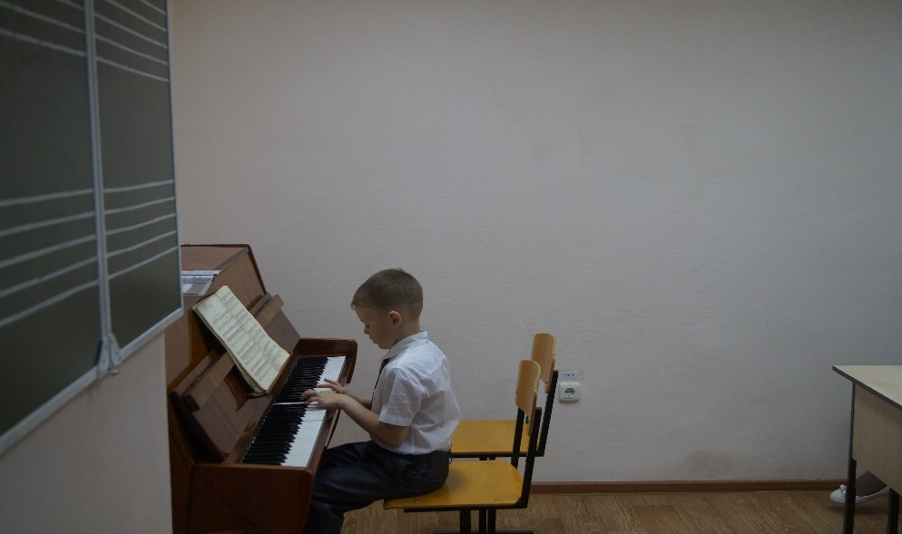
2 вед: Однажды, Его Величество король Франции, восхищенный выступлениями юного музыканта. пригласил мальчика на ужин.
— Скажите, мой друг, что вы думаете о музыке? -спрашивал король
И маленький Моцарт с поклоном отвечал:
— Музыка, Ваше Величество, это голос нашего сердца!
Король улыбался, а придворные снимали шляпы и восхищенно шептали:
— Смотрите! Это Вольфганг Моцарт — паж Его Величества!..
1 вед: При повторном приглашении короля , Моцарт присутствовал на балу . Какой же бал без « Менуэта»? И Моцарт написал сразу несколько « Менуэтов»
« Менуэт» - исполняет ученица 6 кл.
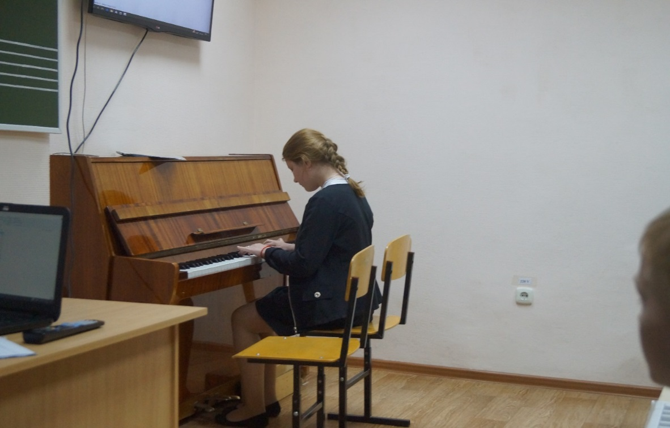

2 вед: Однажды. гуляя на набережной Сены, он увидел нищего мальчугана, кутавшегося в лохмотья, который протягивал к нему посиневшую от холода руку.
Вольфганг решительно сдёрнув с себя бархатный пажеский плащ, накинул его на плечи нищего мальчугана и бросился бежать!..
1 вед: Позже, вспоминая о Париже, о маленьком нищем на набережной Сены, Моцарт сочинил колыбельную песню —В ней были радость и грусть, печаль и надежда:
«Колыбельная» исполняет. ученик 7 кл. Все дети и родители поют песню «Спи., моя радость, усни»
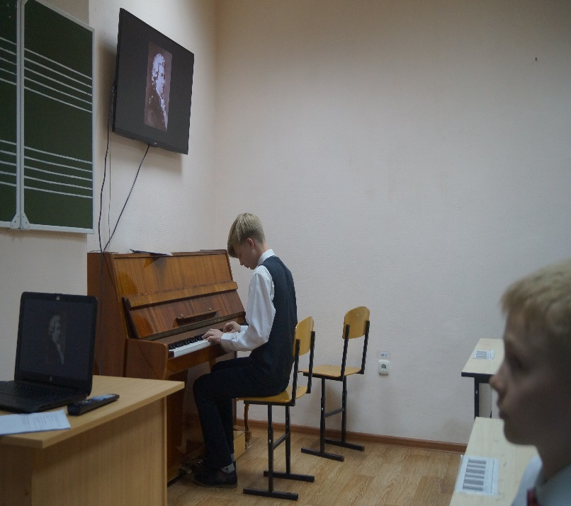

2 вед Моцарт прожил очень короткую жизнь – всего 35 лет., но он оставил огромное музыкальное наследие
- симфонии, среди которых настоящие шедевры – № 25, g-moll);
- инструментальные концерты – 5 скрипичных и 4 клавирных;
- скрипичные и клавирные сонаты (в т.ч. ля минор, Ля мажор с вариациями и Rondo alla turca), струнные квартеты
Отрывок из симфонии №40 исполняет ученица 5 кл.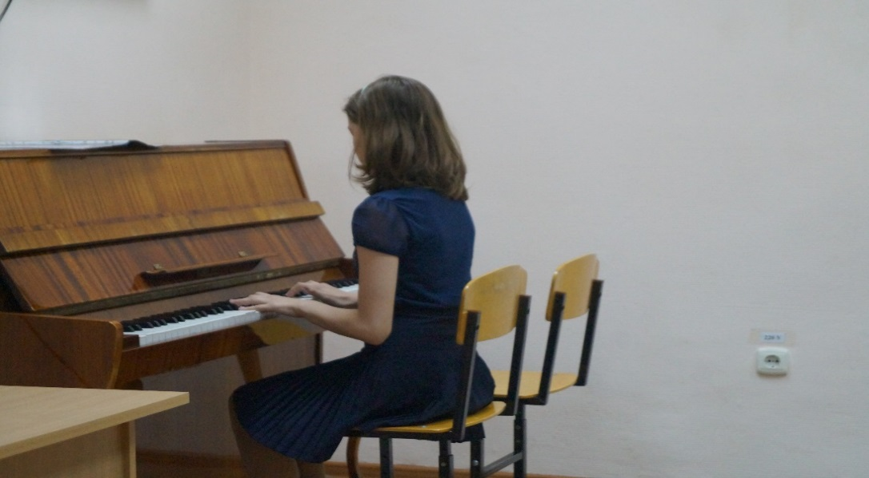
- несколько опер «Царь-пастух» , «Мнимая пастушка», « Волшебная флейта « и т. д..
.
1 вед: « Турецкое рондо» из оперы « Волшебная флейта» исполняет ученик 7 кл.
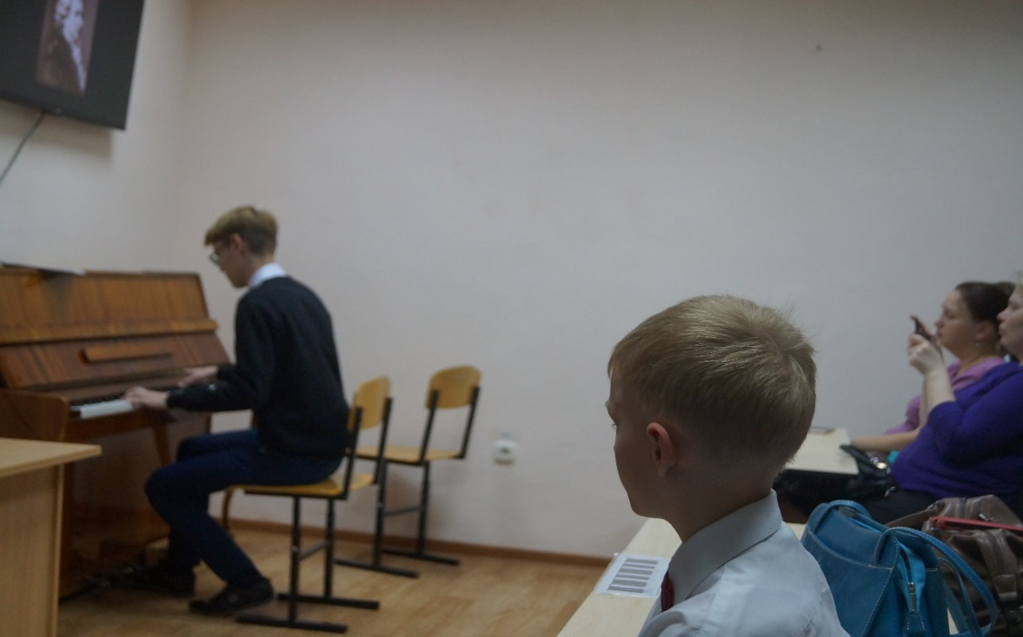

Вед 1: На этом , наш музыкальный вечер пошел к концу.

Вед 2: И мы хотим всем пожелать. чтобы в ваших сердцах и памяти всегда звучала музыка великого гения XVII века
«P.S.». 